Jueves
02
de junio

Tercero de Primaria
Artes

El mundo del arte que se mueve

Aprendizaje esperado: clasifica obras artísticas de formato bidimensional a partir de su origen, época o estilo.

Énfasis: reconoce el significado de vanguardia a través del estilo del op art.

¿Qué vamos a aprender?

Aprenderás a clasificar obras artísticas de formato bidimensional a partir de su origen, época o estilo.

¿Qué hacemos?

En la sesión de hoy vamos a hablar de una vanguardia que tiene relación con la clase anterior, arte óptico o mejor conocido como op art o también llamado arte cinético.

Te invito a ver la siguiente cápsula con el maestro Francisco González.

- Video Cápsula del especialista Francisco González: Op Art
https://drive.google.com/file/d/1RxwMfwUo1yYHiCmTRt-b1XmOmni7WFQy/view?usp=sharing

Como lo menciona el maestro Francisco González, una vanguardia busca ir avanzando más allá de lo ya conocido, como el arte óptico, teniendo sus inicios en 1950, considerado como una variante del arte abstracto en donde hace uso de efectos ópticos, por medio de ilusiones ópticas, mediante el movimiento o juegos de luz.

Hace uso de la geometría, empleando líneas y repeticiones de elementos, existiendo una transformación espacial

Ahora te invito a conocer una producción bidimensional creada por el equipo de Aprende en casa, inspirada en una obra de Víctor Vasarely, titulada Arlequín, realizada en 1936.

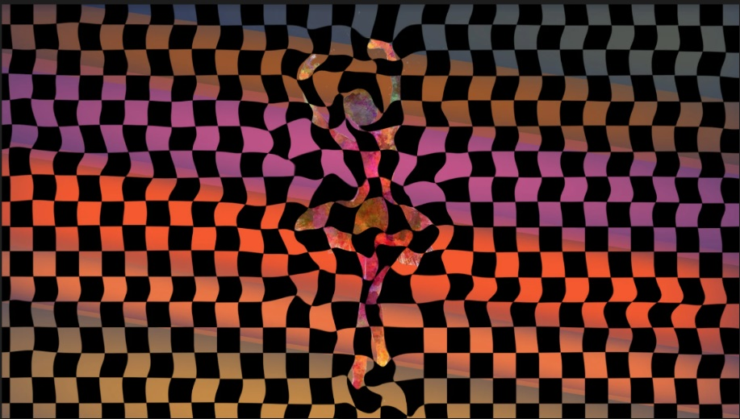

Esta imagen se titula Baile abstracto.

Como puedes observar, esta producción tiene una seriación de cuadros, alternando colores y nos da la sensación de mucho movimiento en la figura principal, a partir de la forma y el tamaño en que esta seriación de cuadros está acomodada.

Pareciera que la bailarina tiene movimiento, además de ser muy llamativa por los colores, así como Vasarely, existen varios artistas que han modificado la forma del arte, entre ellos Carlos Cruz Diez y Jesús Soto.

En el mundo de la moda, muchos diseñadores también han utilizado este tipo de seriaciones o patrones de figuras en blanco y negro, así como a color.

El diseño del traje existe un poco de esta vanguardia del op art o arte óptico.

Vamos a realizar dos producciones bidimensionales inspiradas en la vanguardia del op art, para realizar una historia.

Actividad 1. Mundo de pelotas.

Para comenzar, tomaré esta producción "Baile abstracto” que te voy a enseñar a realizar.
Vamos a necesitar los siguientes materiales:

1 soporte como una hoja blanca, hoja de opalina o una cartulina blanca.
Pinturas acrílicas, plumones o colores.
Lápiz de grafito.
Pinceles.

Indicaciones:

- Vamos a dibujar círculos de diferentes tamaños en nuestro soporte, en diferentes posiciones.
- Trazar líneas onduladas desde el centro de la hoja a los extremos.
- Después, realizar líneas onduladas de manera horizontal uniendo los extremos de las líneas curvas que van al centro sin tocar las esferas, empleando una variación en cada par de líneas.
- En los círculos, realizar el trazo de líneas paralelas y perpendiculares formando cuadrados, para darle el efecto de movimiento, realizaremos una variación haciendo los cuadrados asimétricos.
- Remarcar las líneas con marcador o plumón negro.
- Agregar color, intercalado con el negro entre cada una de las formas de la figura.
- Listo, dar toques finales como luces y sombras para dar un efecto de realismo.

Actividad 2. Emoción y Perspectiva.

Veamos los materiales que necesitamos para esta segunda actividad.

1 soporte con fondo negro, puede ser una hoja o un cuarto de cartulina negra.
Hojas de colores.
Tijeras.
Lápiz.
Regla.

Indicaciones:

- Doblar la hoja negra por la mitad.
- Con apoyo de la regla dejar un margen de 1 cm desde la abertura hacia adentro de la hoja de forma horizontal y trazar una línea.
- Localizar el punto medio y con el lápiz dibujar un punto.
- Realizar el trazo de líneas diagonales partiendo del punto hasta el otro extremo de la hoja, no es necesario que queden simétricas, dejando un espacio de aproximadamente 5 cm desde el borde de la hoja hacia adentro.
- Recortar las líneas dibujadas.
- En las hojas de colores realizar tiras de aproximadamente 2 cm.
- Entretejer las tiras de colores de manera vertical entre las líneas diagonales recortadas de la hoja negra.
- Observar el efecto óptico que se logra con las tiras de colores, un rectángulo alargado visto desde la esquina.

Como última actividad, te voy a invitar a escuchar una pequeña narración titulada, “El mundo del arte que se mueve”, de mi autoría, en donde nos transportaremos a diferentes dimensiones.

Actividad 3. El mundo del arte que se mueve.

1. Animación Parque.
https://youtu.be/tntQay0K9uk

En el mundo de las ilusiones ópticas y la dimensión de lo imposible pasan cosas muy sorprendentes, por ejemplo, la vez que dos hermanos llevaron el juego de pelota a otro nivel y la historia empieza así:

Había dos hermanos en un jardín. Como cualquier otro día, después de las labores de la escuela, estaban pensando a qué podían jugar.

Uno de ellos dijo: ¡Juguemos con la pelota!

No, eso es muy aburrido, respondió el hermano.

¿Entonces? dijo el hermano menor.

Me gustaría hacer otra cosa, algo que nunca hayamos hecho, algo que me llene de adrenalina y mucha felicidad, dijo el hermano mayor.

¡Ah ya sé! quizá en el baúl del arte que nos hizo mi mamá pueda encontrarse algo que nos ayude.

Los hermanos se dirigieron al baúl del arte y de un momento a otro entraron al baúl que los llevó a otra dimensión.

Una voz muy peculiar les dijo: Este es el mundo del arte óptico, aquí pareciera que todo tiene movimiento, los voy a llevar por tres dimensiones muy especiales.

2. Animación. Copia de Abstrac _ Colors.
https://youtu.be/7OEabpJjeEc

La primera es la dimensión de las pelotas divertidas, aquí pareciera que las paredes se mueven.

Vamos a la próxima dimensión.
3. Animación Copia de cubo.
https://youtu.be/t9c82IsYKmM

La segunda dimensión es la dimensión de las escondidas, aquí pareciera que las esquinas son más grandes.

Vayamos a la última dimensión

4. Animación Ilusión óptica.
https://youtu.be/tGD7pkFGo3A

Aquí depende de la posición donde estés parado, de un lado puede ser de día y del otro lado puede ser de noche, interesante.

Espero este viaje les haya gustado, les dejo un recuerdo de su visita, uno para cada quien, y cada que quieran regresar solo tienen que unir las partes, es así como estos hermanos pasaron el mejor día de su vida.

En la sesión de hoy aprendiste que el op art o arte cinético es una vanguardia. Realizaste actividades donde el resultado es una producción bidimensional que por la forma y sus características pareciera que está en movimiento

El Reto de Hoy:

Realiza cualquiera de las producciones que se mostraron en clase e inventa tu propia historia.

Si te es posible consulta otros libros y comenta el tema de hoy con tu familia.

¡Buen trabajo!

Gracias por tu esfuerzo.

